C++
朱景尧

目 录
1 开始学习C++ 4
1.1 C++的头文件 4
1.2 命名空间 4
1.3 更严格的类型转化 4
1.4 new和delete 4
1.5 内联函数 4
1.6 引用 5
1.7 函数的重载 5
2 类和对象 6
2.1 C++类成员 的保护 6
2.2 C++类的本质 6
2.3 类的作用域 6
2.4 类的构造和析构函数 6
2.5 构造函数的初始化成员列表 6
2.5.1 原则： 7
2.6 拷贝构造函数 7
2.6.1 浅拷贝 7
2.6.2 深拷贝 7
2.6.3 原则： 8
2.7 常量类成员，常量对象。 8
2.8 explicit 8
2.9 this指针 8
2.10 类的static成员变量 8
3 C++封装与移植训练 9
3.1 UDP协议 9
3.2 C和C++混合编程 11
3.3 makefile 12
3.3.1 gcc编译过程 12
3.3.2 gcc参数 12

开始学习C++

C++的头文件
传统的C头文件。
C++头文件
hpp文件件

命名空间
C++引入了新的概念，命名空间可以有效避免大型项目中的各种名称冲突
class关键字
class是C++的核心，是面向对象编程的核心内容

更严格的类型转化
在C++，不同类型的指针是不能直接赋值的，必须强转

new和delete
new和delete是C++内建的操作符，不需要有任何头文件，用new分配的内存必须用delete释放，不要用free。
new创建数组的方法new[];

内联函数
inline关键字的意思是，内联函数不作为函数调用，而是直接把内联函数的代码嵌入到调用的语句中
内联函数适合函数代码很少，并且频繁的大量调用。

引用
引用就是一个变量的别名，而不是地址
函数的缺省参数
C++允许函数在定义的时候，提供缺省参数，如果调用函数的时候没有提供形参，那么形参的值就是缺省值
引用做为函数的参数，没有出栈，入栈操作，所以效率更高
如果要使引用参数的值不能在函数内部被修改，那么就定义为常量引用 const &
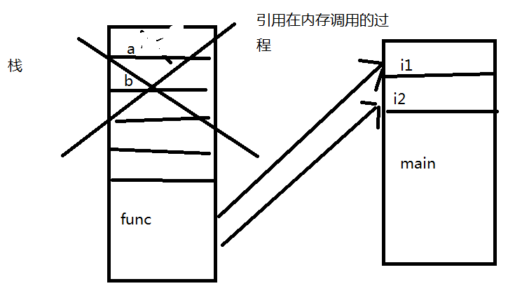

函数的重载
函数的名称是一样的，但参数不同可以重载
函数参数相同，但返回值不同，不可以重载

类和对象

C++类成员 的保护
如果类函数返回的是成员变量的指针，为了避免在类外部成员变量被修改，所以函数就要返回常量指针
如果一个类成员变量和一个全局变量重名,那么在类成员函数当中默认访问的是类的成员变量.
在类的内部访问全局标识,关键字::

C++类的本质
类其实就是结构的数据成员加可执行代码，统一提供封装，继承，多态。
在类内部，没有权限限定符，默认是private
在结构内部，没有权限限定符，默认是public

类的作用域
类成成员变量作用域局限于类内部，类的外部是不可见。

类的构造和析构函数
构造函数名称和类的名称一致，而且没有返回值
一个类实例化为一个对象的时候，自动调用。
一个对象在销毁的时候会自动调用析构函数。

构造函数的初始化成员列表
初始化成员列表只能在构造函数使用
const成员必须用初始化成员列表赋值
引用数据成员必须用初始化成员列表赋值

原则：
由于析构函数只有一个，所以在不同的构造函数里面给函数的成员指针分配内存的时候，一定要统一new或者new[]

拷贝构造函数

浅拷贝
两个对象之间成员变量简单的赋值。
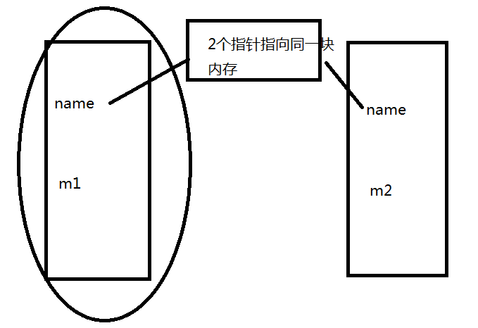

深拷贝
不同的对象指针成员指向不同的内存地址，拷贝构造的时候不是简单的指针赋值，而是将内存拷贝过来。

原则：
如果类成员有指针，那么需要自己实现拷贝构造函数，不然存在浅拷贝的风险。

常量类成员，常量对象。
类成员后面跟关键字const意思是告诉编译器，这个函数内部不会对类成员变量做任何修改。

函数的参数如果是一个类，那么就用类的引用。如果不想参数被调用函数内部修改，那么就采用const &

explicit
告诉C++编译器，要明确的调用这个构造函数，而不要自作聪明的认为=操作符是要调用构造的。

this指针
this就是指向自己实例的指针

类的static成员变量
static变量是放到静态内存区的，程序加载就存在，一直到程序退出才清理。

类的static成员和类的对象没有直接关系，类的静态成员是放到静态内存区的，程序开始执行就存在，一直到程序结束才清理。
类的静态成员变量不论类的实例有多少，但成员变量只有一份。

C++封装与移植训练

UDP协议
TCP/IP
UDP协议是基于IP
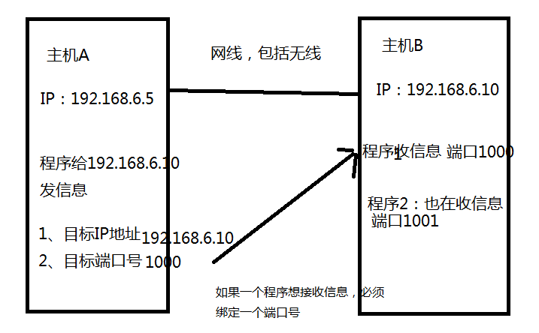
socket把网络协议用C语言封装成一个个函数，放到dll，供其他语言调用，
阻塞,一个函数在没有返回之前，程序被挂起.
recvfrom就是一个阻塞的函数
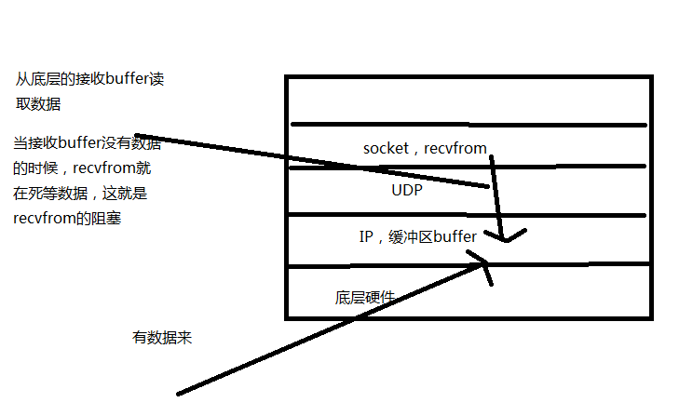
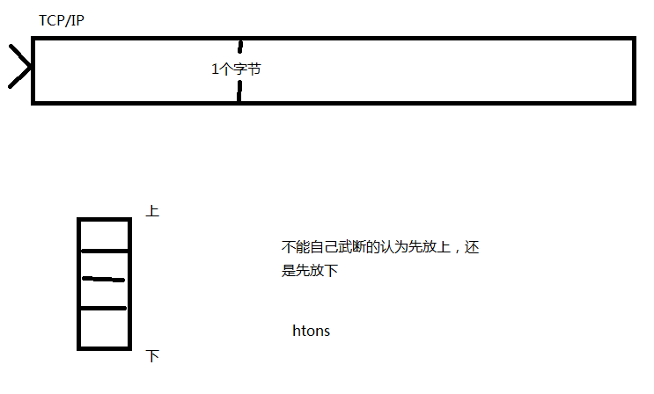
网络是字节流，发送是以字节为单位的，如果大于一个字节的数据类型通过网络发送的时候必须调用htons或者htonl函数将数据转化为正确的网络字节流才能发送

windows底层的socket，Ws2_32.lib

127.0.0.1,这个IP地址就代表自己。
0,代表自己
255广播
192.168.6.1 192.168.6.254

C和C++混合编程
nm mypro.exe 查看编译后情况
对于C语言来讲，编译完成之后函数的名称不会改变，对于C++来讲函数的名称发生变化
如果是C代码中的函数，在C++中使用一定要用extern “C”关键字来说明

对于操作系统来讲，一定要避免两个程序同时绑定到一个端口。

makefile

gcc编译过程
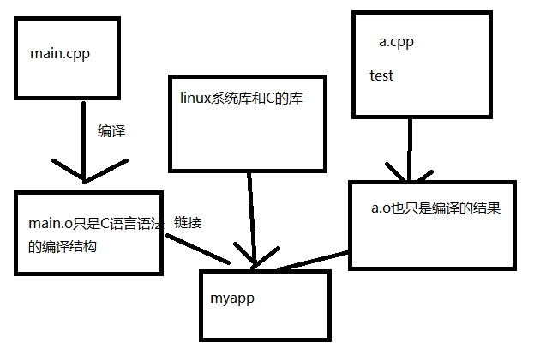

gcc参数
-o 指定输出文件名
-c 只编译，不链接
-E预编译
make是根据.cpp和.o文件的最后修改日期判断cpp文件是否需要编译。如果.o文件不存在，make会失去判断条件，那么一定会编译cpp文件。

在unix下so文件一定要以lib开头，以so结尾
gcc参数-iPIC生成和位置无关的代码，
